102學年度臺中市學校環境教育活動成果
主辦單位 | 清水區清泉國中 43643 臺中市清水區菁埔里臨海路27-2號 (04-26113134)
活動名稱 | 環境教育－環境教育面面觀
辦理時間 | 2014/05/28 13:25~15:15
參與人數 | 72 | 活動時數 | 2
課程內涵：
本次研習邀請「中華民國生命保護協會」蔡松霖老師，授課重點包含「停止”碳”息，與氣候變遷共舞→節能減碳十大宣言」、「熱帶雨林區大量減少所造成地球與現代人的危機」、「遠離生活中的環境荷爾蒙→免洗碗筷、雙酚A、塑化劑」、「空氣污濁超級殺手→超細懸浮微粒」、「室內場所淨化空氣之植栽選擇與配置」、、、等多種與生活環境相關議題。
成果與檢討：
依據環境教育法規定，每年須有4小時環境教育研習時數，故持續辦理相關研習，藉由講師精闢的內容演說，讓教師們清楚了解到環境氣候的變化、現代人生活中的毒害，以及如何創造舒適健康的居住或工作環境，在在增進教師們的健康知識，進而達到實踐健康生活。
成 果 照 片
蔡松霖老師利用ppt簡報進行環境教育 |  |  | 蔡松霖老師說明節能減碳十大宣言
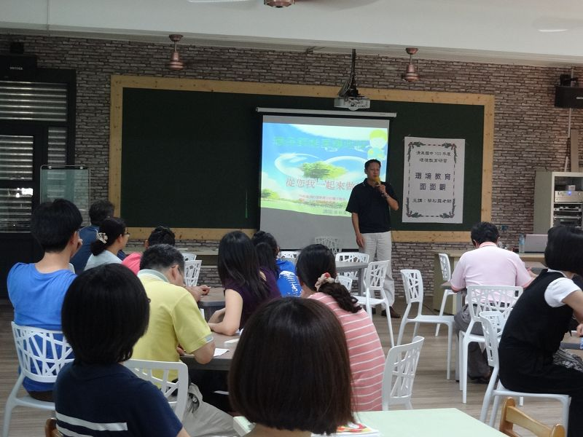 |  |  | 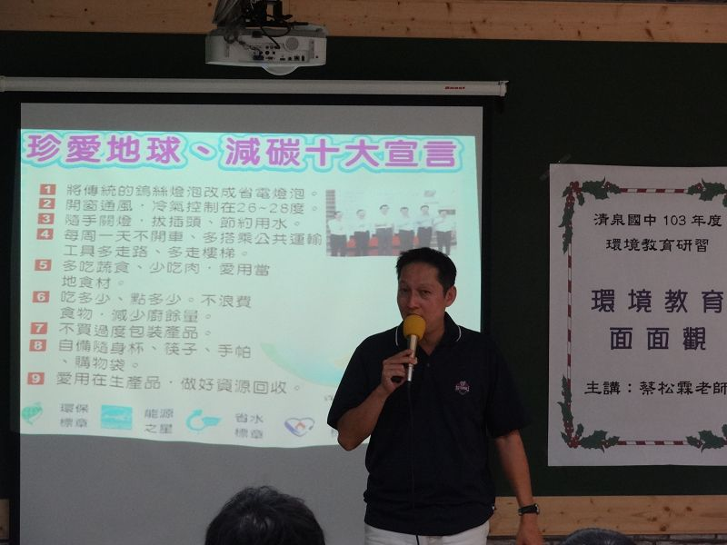
全校教職員工專心聆聽課程內容 |  |  | 說明簡易急救方法
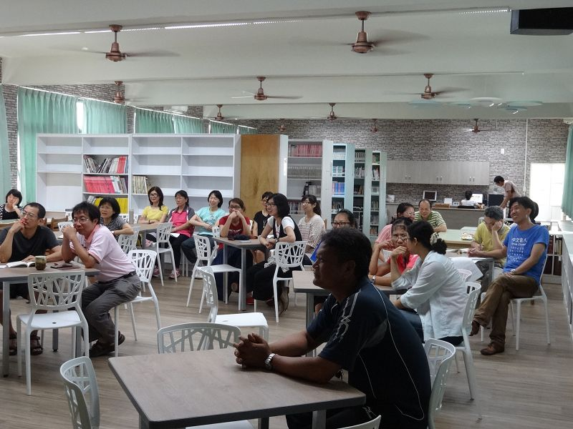 |  |  | 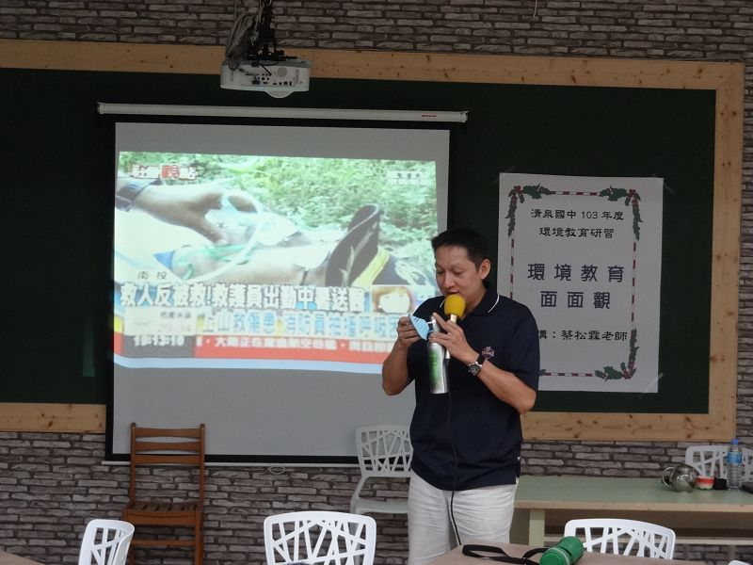
承辦人： 主任： 校長：

